График проведения вебинаров с налогоплательщиками на август 2022г. ИФНС России №7722 по г. Москве
12.07.2022
График проведения вебинаров с налогоплательщиками на август 2022г. ИФНС России №7722 по г. Москве
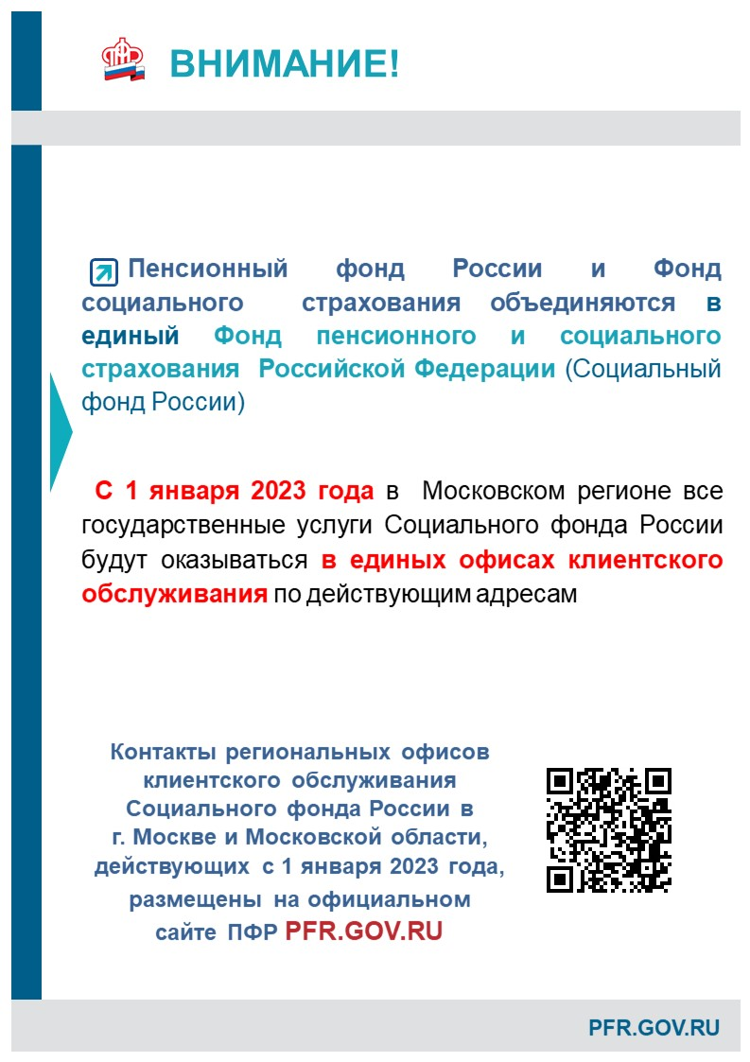

Адрес страницы: http://pechatniki.mos.ru/information-on-taxes-and-nalogooblozhenie/info-fn/detail/10927670.html
Управа района Печатники города Москвы

